- Назва документу |  |  | Технічне завдання
- Філіал/підрозділ компанії |  |  | Складський комплекс ДП СК «ОМЕГА 2 Лоджистік»
- Вид, найменування робіт: Облаштування покрівлі
Ремонт покрівлі складської будівлі
ДП СК “ОМЕГА 2 Лоджістік”
- Дата початку виконання робіт | 01/07/2025 |  | - Дата закінчення виконання робіт |  | 30/08/2025
- Перелік дозвільної документації, що має бути надана підрядником:
«Проект виробництва робіт» (ПВР) для погодження Замовником. Підрядник виконує роботи у відповідності до нормативного документа «Правила улаштування та безпечної експлуатації покрівель (ДНАОП 0.00-1.85-98)»
- Необхідність надання підрядником переліку клієнтів |  |  |  |  |  | Так/Ні
- Необхідність надання підрядником підтвердження кількості, кваліфікації та працевлаштування працівників |  |  |  |  |  | Так/Ні
- Необхідність проведення попереднього аудиту підрядника |  |  |  |  |  | Так/Ні
- ПІБ, особи відповідальної за технічний нагляд зі сторони замовника |  |  |  |  |  | Глущук Б. А.
- Проектна документація
- Необхідність в розробці/внесення змін в проектну документацію для проведення робіт |  |  |  |  |  | Так/Ні
- наявність проектної документації, достатньої для проведення робіт: |  |  |  |  |  | Так/Ні
  - Назва проектної документації, достатньої для проведення робіт:
- Проектно – кошторисна документація на капітальний ремонт покрівлі даху (ПВХ мембрана)
- Наявність проектної документації, в яку необхідно вносити зміни для проведення робіт: |  |  |  |  |  | Так/Ні
  - Назва проектної документації, в яку необхідно вносити зміни для проведення робіт: Проект виробництва робіт
- Опис та/або перелік робіт, що необхідно виконувати відповідно технічного завдання:
№ | Найменування робіт | Од. | Послуга/Кількість | Вартість ,грн з ПДВ/послугу | Сума
1 | Частковий ремонт покрівлі (заміна ТПО мембрани на двох пошкоджених ділянках - загальною площею 750 кв.м.) | шт | 1
2. | Частковий ремонт покрівлі (встановлення «латок» розмірами 20*20 см) | Шт. | 52
3 | Облаштування аераторів покрівельних (флюгарки) | Шт. | 40
4 | Відновлення розуклону стоку дощових вод до водоприймальної воронки (див. схему) | зони | 3
5 | Відновлення вузлів примикання ТПО мембрани до каркасу «зенітнимх» фонарів (димовидалення) | Шт. | 20

Причина: незадовільний технічний стан існуючої ТПО мембрани, що приводить до протікання в середину будівлі
Примітка:
Знаходиться за адресою: Київська обл., м. Бровари, Об’їзна дорога, буд. 68

- Схема, креслення, фото:

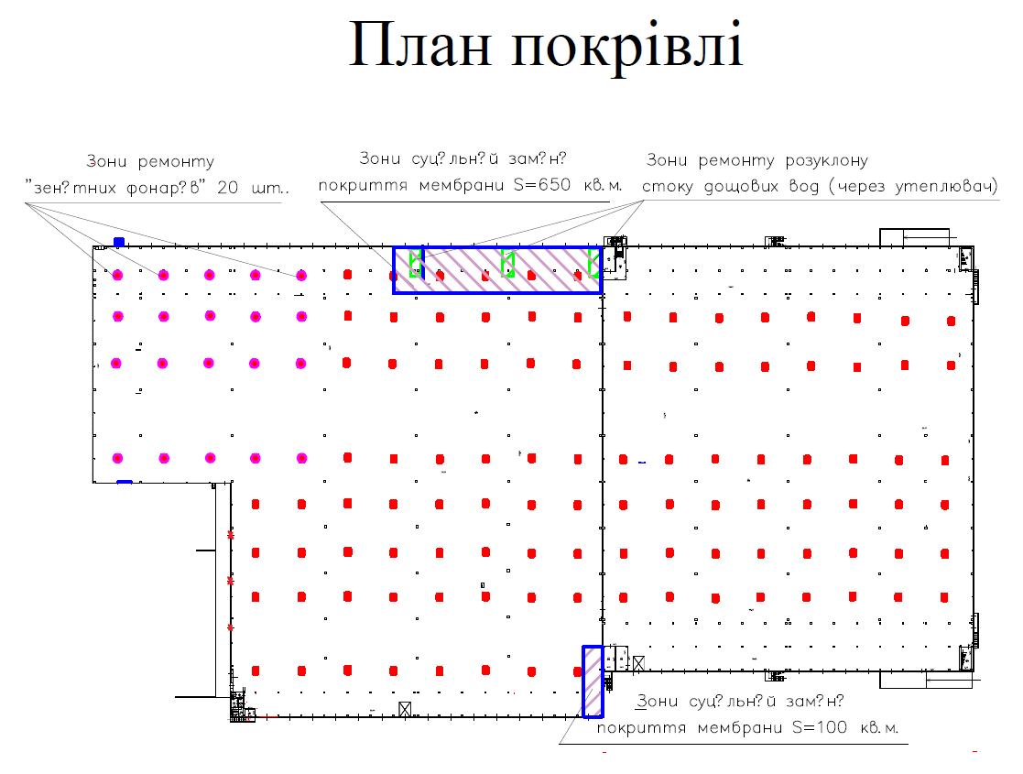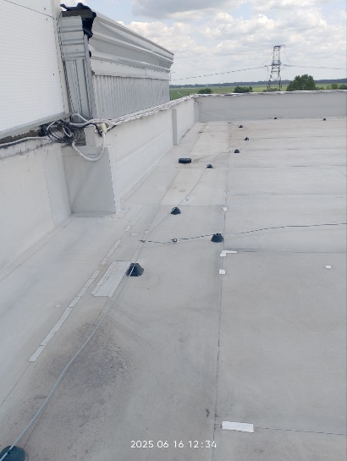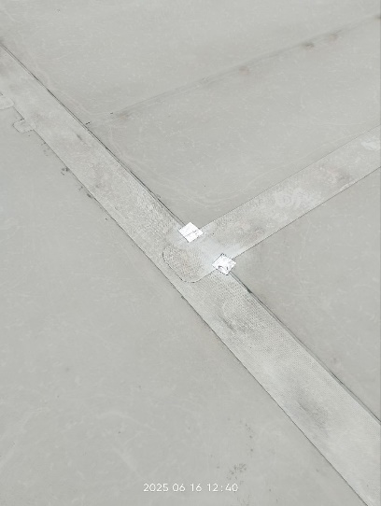
У додатках надаються будівельні креслення будівлі (план покрівлі з фіксацією місць розташування зенітних ліхтарів, воронок)
- Перелік обладнання та періодичність обслуговування
- Умови розташування обладнання/систем:
- Додаткові відомості про обладнання:
- Додаткова інформація про умови виконання робіт:
- Перелік робіт у дефектних актах
- Бажані пріоритети по порядку та/або послідовності виконання робіт:
- Згідно складеного Підрядником та погодженого Замовником «Плану виконання робіт»
- Умови надання/використання підіймальної техніки та/або конструкцій:
- у Замовника відсутня
- Опис матеріалів (склад, вимоги наявності сертифікатів СЕС, назва, марка матеріалу тощо):
- «Технічна документація на застосовані матеріали та вироби».
- Умови використання/відшкодування вартості матеріалів та/або запчастин:
- Згідно Договору підряду
- Перелік документів, що мають бути надані підрядником під час аналізу пропозицій:
Комерційна пропозиція з даними по вартості матеріалів та виконання робіт, гарантійні зобов’язання на виконанні роботи в строк не менше 10 років.
- «Виконавча документація на виконані роботи – креслення, Акти прихованих робіт, тощо
- Перелік та/або структура розділів, котрі обов’язково мають бути окремо виділені у надані цінові пропозиції:
- Вартість робіт, вартість матеріалів
- Склав: |  | _______  підпис | 19.06.2025 | Веденко С. П.
- Затверджено: |  | _______  підпис | 19.06.2025 | Керівник відділу, Веденко С.П.

